**Congresul Autorităților Locale din Moldova**



str. Columna 106A, Chisinau, Republica Moldova (secretariat)

t. 22-35-09, fax 22-35-29, mob. 079588547, info@calm.md, www.calm.md

**Buletin Informativ 15-29 august 2015**

# CUPRINS

**INFORMAȚIE PRIVIND EMISIUNEA ”VOCEA AUTORITĂȚILOR LOCALE” DIN 22 AUGUST 2015..........2**

**GRIGORII ROBU: ”E MAI UȘOR SĂ CUREȚI COPACUL DE CRENGI USCATE DECÎT SĂ-L TAI ȘI SĂ PUI ALTUL ÎN LOC”...............................................................................................................................3**

**GHEORGHE GRIGORAȘ: „ATÂTA TIMP CÂT SATUL E SĂRAC, UN STAT NU POATE FI BOGAT”...........5**

**UIMITOR: CE A REUȘIT UN PRIMAR DIN R. MOLDOVA SĂ REALIZEZE CU NUMAI 600 DE LEI CA SĂ ATRAGĂ SUTE DE TURIȘTI ÎN LOCALITATE....................................................................................10**

**FEODOSIA BUNESCU: „CUVÂNTUL MEU ESTE LEGE, EI NU POT SPUNE „NU”, CA SĂ NU PARTICIPE, NU POT FACE FAPTE URÂTE, NU POT FURA..................................................................................12**

**PROIECTELE EUROPENE ÎN AGRICULTURĂ – BAZA DE DEZVOLTARE A SATULUI BRĂVICENI…….....16**

**JAPONIA VA OFERI 500 MILIOANE DE EURO PENTRU CONSTRUCȚIA A 240 KM DE DRUMURI MOLDOVENEȘTI...........................................................................................................................20**

**SCUARUL EUROPEI DIN ORHEI DE NERECUNOSCUT. DESIGNERII PEISAGIȘTI I-AU SCHIMBAT IMAGINEA....................................................................................................................................21**

**PIAȚA AGRO-MEȘTEȘUGĂREASCĂ DIN SATUL CIOREȘTI LA STANDARDELE EUROPENE.................23**

**LOCUITORII SATULUI ALBINA, CU UN PAS MAI APROAPE DE UNIUNEA EUROPEANĂ………………....24**

**REPUBLICA MOLDOVA, ELIGIBILĂ PENTRU UN PROGRAM EUROPEAN DE PESTE 200 MLN EURO...........................................................................................................................................26**

**PRIMA ȘI UNICA TURBINĂ EOLIANĂ DIN MOLDOVA, INSTALATĂ PE UN CÂMP DIN RAIONUL EDINEȚ…………………………………………………………………………………………………………………………………......27**

**ÎN SATUL TODIREŞTI, RAIONUL UNGHENI, VA FI CONSTRUIT UN DEPOZIT REGIONAL PENTRU DEŞEURI.......................................................................................................................................29**

**ITALIENII PROMIT CĂ VOR REPARA ÎNAINTE DE TERMEN TRASEUL BĂLȚI-FĂLEȘTI-SCULENI.........30**

**EDINEŢ: BAIA PUBLICĂ DIN PARCOVA VA FI RECONSTRUITĂ ÎN MUZEU………………………………….....32**

**VISUL LOCUITORILOR ORAȘULUI IALOVENI AR PUTEA DEVENI REALITATE ÎN CÂȚIVA ANI…….....33**

# INFORMAȚIE PRIVIND EMISIUNEA ”VOCEA AUTORITĂȚILOR LOCALE” DIN 22 AUGUST 2015

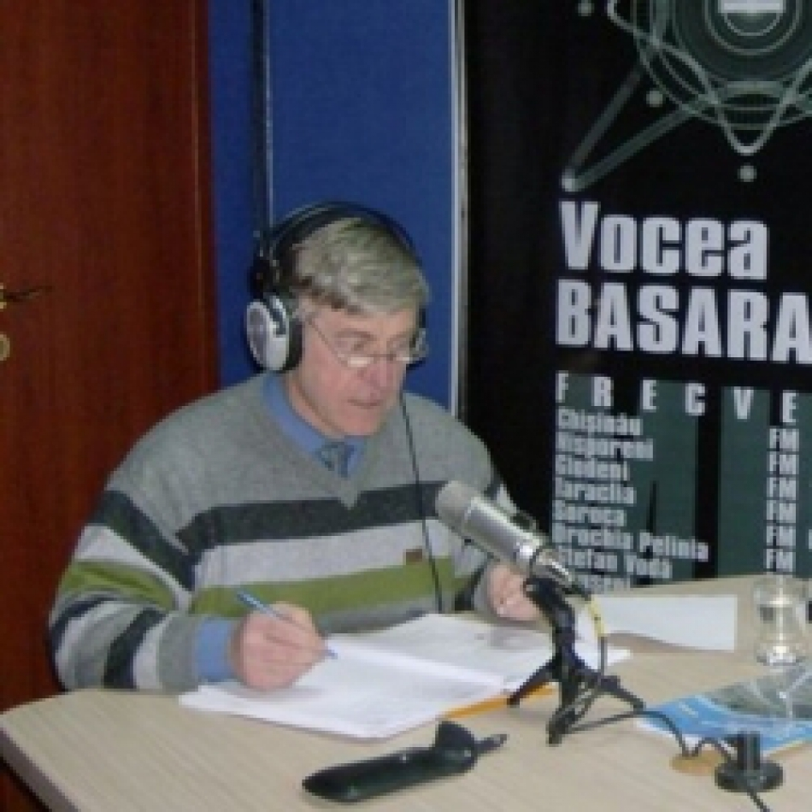

La emisiune au participat:

Domnul Viorel Furdui - Director Executiv CALM și domnul Alexandru Osadci - Expert CALM.

În cadrul emisiunii s-a discutat despre alegerile locale din iunie 2015, descentralizare și consolidarea capacităților administrației publice locale și autonomiei locale.

Emisiunea poate fi audiată accesînd următorul link:

<http://calm.md/libview.php?l=ro&idc=59&id=2351&t=/SERVICIUL-PRESA/Emisiuni-Audio/Vocea-Administratiei-Publice-Locale-din-22-august-2015>

Sursa: [voceabasarabiei.net](http://voceabasarabiei.net/)

# GRIGORII ROBU: ”E MAI UȘOR SĂ CUREȚI COPACUL DE CRENGI USCATE DECÎT SĂ-L TAI ȘI SĂ PUI ALTUL ÎN LOC”

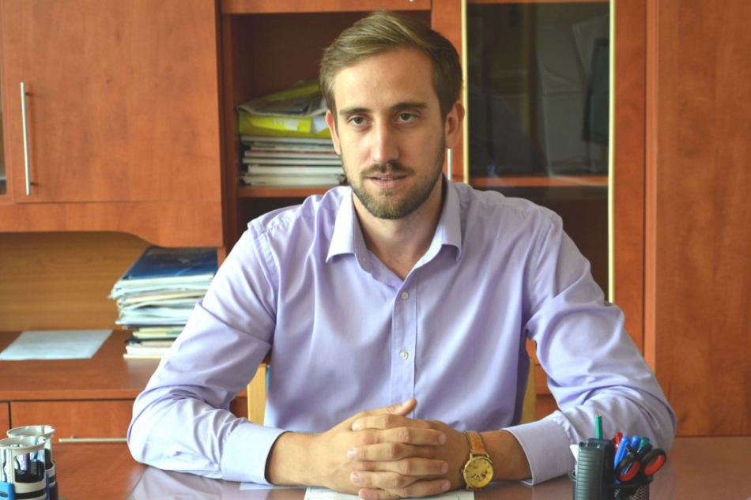

Este cel mai tînăr primar din raionul Nisporeni. A reușit să-l detroneze pe cel mai de temut contracandidat al său. Are doar 27 de ani, multă energie și entuziasm. Este vorba de Grigorii Robu, primarul orașului Nisporeni, căruia i-am solicitat un interviu pentru ”Expresul”.

**Domnule Robu, ați cîștigat alegerile. Nu vă este frică de responsabilitatea care a căzut pe umerii dumneavoastră?**

Rezultatele alegerilor nu m-au luat prin surprindere, nu m-au pus în dificultate sau în fața fricii. Știu ce înseamnă să-ți asumi un angajament, cunosc ce înseamnă să obții o victorie, pe care trebuie să o demonstrezi într-o muncă ulterioară. Deci, o să reușesc cu siguranță și o voi demonstra prin implicarea mea în toate proiectele sociale care se derulează și se vor derula în continuare. Nisporeniul este orașul meu de baștină, așa că e principial pentru mine să am  rezultate bune și să merg cu capul sus după patru ani de mandat. Este important să lăsăm urme frumoase și loc de bună ziua, indiferent de statutul social pe care îl avem.

**Vîrsta pe care o aveți, nu credeți că va fi un impediment pentru investitori?**

Vîrsta mea fragedă, așa cum spun mulți cetățeni ai orașului, cred că nu este un obstacol. Din contra, entuziasmul și energia pe care le am – și sper să le am mult timp încă înainte – îmi vor fi de folos. Am avut deja o întîlnire cu cîțiva investitori străini, am negociat cu ei cîteva puncte sensibile într-un contract și am reușit să-i conving că sînt prioritare. Asta este dovada că cei tineri sînt capabili, pot aduce schimbarea și merită încrederea cetățenilor pentru a face lucruri bune și frumoase în comunitatea în care trăiesc.

**Cum vi s-a părut prima săptămînă de activitate?**

A fost o săptămînă nu foarte ușoară. Ba chiar dificilă. Am avut foarte multe probleme de soluționat și toată lumea dorea cît mai repede să le soluționeze. Nu am reușit să fac atît de multe pe cît mi-aș fi dorit. Imediat ce am venit în funcție, am aprobat să fie instalat un cort în centrul orașului, împreună cu Secția Situații Excepționale din Nisporeni, dat fiind faptul că am avut zile caniculare. M-am documentat în detalii în ceea ce privește proiectul Prut – Nisporeni. Deoarece este un proiect primordial pentru Nisporeni, care a fost început încă de administrația anterioară, ne propunem să-l ducem cît mai repede la bun sfîrșit. Am avut, în acest sens, o întîlnire cu o  delegație de la Agenția de Dezvoltare Austriacă și reprezentanți ai Uniunii Europene. Am vorbit despre problemele care există și despre prioritățile asupra cărora trebuie să ne concentrăm. Ceea ce m-a bucurat cu adevărat este faptul că în acest proiect este implicată și lucrează alături de mine o echipă profesionistă foarte capabilă, cu care am găsit limbaj comun chiar din primele zile. În plus, deoarece cunosc limba engleză, mi-a fost mult mai simplu să discut cu investitorii.

**Care vă sînt planurile pentru următorii patru ani?**

Planurile pentru acest mandat au fost stabilite în programul meu electoral. Am început să lucrez la ele chiar din primele zile. Am luat sub control cele mai sensibile și mai importante probleme despre care am vorbit în campania electorală.

**Și care sînt acestea?**

Proiectul prioritar este finalizarea apeductului Prut-Nisporeni, căci apa este foarte așteptată aici de mulți ani. Cred că acest proiect va soluționa, în lanț, și multe alte probleme. Un alt proiect este salubrizarea spațiilor verzi și a parcurilor. Sînt conștient că nu va genera bani, dar, cu siguranță, va avea un impact pozitiv pentru societate. Am să lupt toți patru ani pentru a înverzi spațiile, pentru a construi terenuri de joacă pentru copii. Din prima săptămînă am format o echipă care să lucreze asupra acestei probleme. Alte proiecte ar fi drumurile, iluminatul stradal, construcția unui parc industrial. Îmi doresc să fie create noi locuri de muncă pentru nisporeneni, iar parcul industrial ar fi o soluție optimă. Este stabilit deja terenul pentru acesta. Se lucrează asupra acestui proiect și în, scurt timp, urmează să propun unele soluții coordonate și cu Consiliul orășenesc.

**Aveți planuri majore, credeți că veți reuși să le realizați pe toate?**

În spatele acestor proiecte mari se ascunde dorința și entuziasmul pe care îl am. Unii colegi de aici, din administrația publică locală, s-au arătat cam sceptici. Eu zic că, atît timp cît este dorință de a realiza și nu cedezi, indiferent de ce spune lumea, mai devreme sau mai tîrziu totul se face. Eu sînt conștient de faptul că entuziasmul meu ar putea să dispară, dacă nu vor exista resurse financiare, dar asta n-o să mă împiedice, ba din contra, voi fi și mai insistent, să caut alte surse de finanțare casă realizez ceea ce mi-am propus. Unele proiecte vor fi, poate, doar începute sub conducerea mea și vor fi continuate de altă administrație sau chiar de mine în alt mandat. Nu este exclus. Important e ca lucrurile să fie începute. Iar bani se vor găsi atît timp cît este voință.

**Avînd atît de multe planuri mărețe, nu veți ajunge să spuneți și dumneavoastră că sînteți însurat cu primăria?**

Nu știu, deocamdată, ce să răspund la această întrebare, dar nu exclud că, acordînd atît timp problemelor sociale și proiectelor pe care vreau să le implementez, voi avea foarte puțin timp pentru viața personală. Voi încerca, totuși, să găsesc un echilibru în toate, căci un manager de succes trebuie să fie de succes pe toate planurile. Am să vă pot răspunde exact la această întrebare peste doi sau chiar patru ani.

**Care sînt relațiile cu noii colegi?**

Cea mai mare parte dintre colegi îmi sînt cunoscuți. Ba chiar am avut surpiza să întîlnesc aici și colegi de liceu. Eu am încercat să transmit un mesaj clar: primarii se schimbă, dar oamenii trebuie să lucreze mai departe. Nu am venit în primărie să dau pe cineva afară, am venit să duc lucrurile mai departe. Nu exclud că, peste o perioadă, cineva o să plece sau va fi rugat să plece. Nu se va întîmpla din considerente politice sau personale. În calcul vor fi luate doar calităăile profesionale. E mai ușor să cureți copacul de crengi uscate decît să-l tai și să pui altul în loc.

Sursa:   [www.expresul.com](http://www.expresul.com/2015/08/20/grogorii-robu-e-mai-usor-sa-cureti-copacul-de-crengi-uscate-decit-sa-l-tai-si-sa-pui-altul-in-loc/)

**GHEORGHE GRIGORAȘ: „ATÂTA TIMP CÂT SATUL E SĂRAC, UN STAT NU POATE FI BOGAT”**

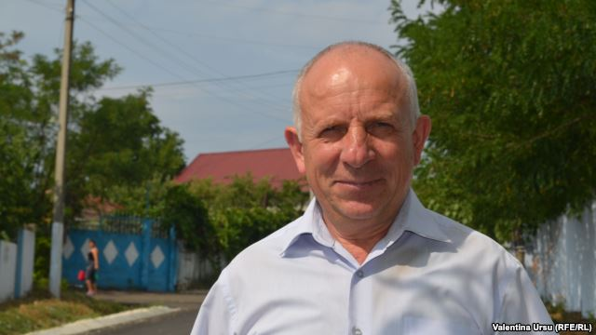

*Interviu cu primarul satului Ciuciuleni, r. Hâncești*

**Europa Liberă: Domnule primar, ce e mai uşor: să schimbi situaţia în bine în stat sau în sat?**

**Gheorghe Grigoraș:**„Atât timp cât nu o vom schimba în sat, nu e posibil să o schimbăm în stat. E clar că sunt multe care vin de la centru, de la conducerea guvernului, a republicii în întregime, cu toate organele, dar atâta timp cât satul e sărac, un stat nu poate fi bogat.”

**Europa Liberă: Ciuciuleni e un sat care se schimbă în bine? Infrastructura reuşiți să o îmbunătăţiţi? Pentru că aceasta aşteaptă lumea – canalizare, apeduct, drumuri practicabile.**

**Gheorghe Grigoraș:**„Corect. Recunosc faptul că o perioadă de timp au stagnat aceste proiecte de infrastructură. Acum în comunitate s-a schimbat aspectul drumurilor, chiar drumul de acces, care pentru noi era o problemă, cu risc de accidente la drum. Şi la capitolul aprovizionării localităţii cu apă, tindem mult să implementăm şi un proiect de canalizare, concomitent. Lasă mult de dorit proiectele de salubrizare. Am apelat tot timpul la proiecte regionale.

Primarul Gheorghe Grigoraș

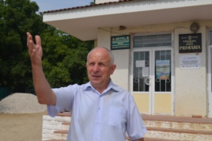

Consider că aceasta ar trebui să fie o strategie unică şi de strictă importanţă pentru republică. Cu eforturi comune un serviciu poate fi mai rentabil, deoarece contează numărul de abonaţi la orice reţea, fie de apeduct, de aprovizionare cu gaze, salubrizarea.

Trei ani ne-am chinuit să avem un proiect de salubrizare în cinci primării, opt localităţi din raza centru, de unde începe râul Cogâlnic. De aici depinde curăţenia râului până la Deltă. Nu am obţinut niciun sprijin de la Fondul Ecologic pentru implementarea proiectului dat.

Fără un mediu curat, nu se poate vorbi despre o viaţă îndelungată....

Acum avem unele înţelegeri, am găsit şi alte modalităţi să împărţim o parte din proiectul dat, accesul de infrastructură, să colaborăm cu Agenţia de Dezvoltare Regională Centru, ceea ce ţine de echipament, cu Fondul Ecologic. Cred că în comun cu aceste două fonduri poate vom reuşi. Deoarece fără un mediu curat, nu se poate vorbi despre o viaţă îndelungată.”

**Europa Liberă: E mai greu să ajungi să baţi la uşa guvernanţilor ca să obţii bani? Pentru că bugetul local e sărac. Contează şi culoarea politică pe care o are primarul?**

**Gheorghe Grigoraș:**„Da. Cât n-ar fi de straniu, până în prezent depinde și de aceasta. Deoarece tangenţa la multe proiecte, baza de susţinere depinde şi de aceasta. Colaborăm cu toate partidele de la guvernare, am colaborat şi nu am avut probleme. Dar oricum accesul la diferite fonduri...

Cu atât mai mult că am preluat primăria cu datorii istorice din două mandate anterioare şi e clar că mi-ar fi fost foarte greu, dacă atunci nu aveam susţinere de la una dintre formaţiunile politice de la guvernare. Deseori la diferite întruniri, întocmind proiectele respective, nu au fost motive să nu fie acceptate.”

**Europa Liberă: Dar cu banii din bugetul satului ce cheltuieli puteţi acoperi?**

**Gheorghe Grigoraș:**„Doar pentru energia electrică, telefoanele şi mici proiecte de necesităţi locale. Atâta timp cât multe sunt la centru, nu putem vorbi că ne-am putea descurca cu cheltuielile din acumulările din impozite şi taxe.”

**Europa Liberă: Bine, dar a intrat în vigoare Legea privind finanţele publice locale, aveţi autonomie financiară.**

**Gheorghe Grigoraș:**„Deocamdată la nivel de vorbe. De fapt încă nu simţim nimic. Am elaborat bugete în două variante anul trecut, am avut probleme cu achitarea gazelor naturale pentru încălzirea grădiniţei şi primăriei, chiar şi la capitolul procurării de carburanţi.”

**Europa Liberă: Acum guvernul, premierul am auzit îndemnând lumea să-şi strângă centura. Şi dumneavoastră aici, administraţia publică locală, trebuie să strângeţi cureaua. La ce renunţaţi?**

**Gheorghe Grigoraș:**„Noi demult, chiar venind în funcţie, am început de la strângerea curelei, unde a fost posibil. Deocamdată cântărim unde este strictul necesar. Atâta timp cât taxele care se colectau plecau spre centru şi apoi erau redirecţionate, nu putem vorbi nimic, nu avem informaţia respectivă. Când se va trece de la vorbe la fapte, vom putea face şi calcule. Astăzi din vorbe nu putem face calcule.”

**Europa Liberă: Se cer reforme şi în administraţia locală?**

**Gheorghe Grigoraș:**„Da, întocmai. Trebuie să optimizăm cheltuielile, chiar şi unităţile de state, cu toate că ele nu sunt atât de multe. După cerinţele solicitate de la investitorii străini, de la centru, cred că este necesitatea de comasare. Deoarece acelaşi raion Basarabca are vreo 11 localităţi şi raionul Hânceşti, unul dintre cele mai mari – aceleaşi unităţi, aceleaşi fonduri. E clar că de aici vine, nu numai de la raion, vine şi la localitate. Sunt localităţi cu o mie de locuitori şi acolo tot este primar, secretar, asistent social, perceptor fiscal. În aşa caz, nu pot fi acumulările şi cheltuielile identice.”

**Europa Liberă: Mediul rural este atractiv pentru investiţie? Aici, în Ciuciuleni, se fac investiţii de către investitori locali sau străini?**

**Gheorghe Grigoraș:**„Suntem în căutarea unor investitori. Investitorii străini pleacă acolo unde este infrastructura respectivă.”

**Europa Liberă: Aici, la Ciuciuleni, ce lipseşte?**

**Gheorghe Grigoraș:**„La Ciuciuleni avem materie primă, dar nu avem proiecte, din partea investitorilor străini. Căutăm investitori la secţia de conservare care staţionează. Avem pământuri, am avut recolte bune, nu am avut piaţă de desfacere. Am avut şi prune la început de privatizare, acum suntem la struguri de masă, sortul „Moldova”, avem roadă bună şi este necesitatea de a avea agenţi economici care să se ocupe cu comercializare fie în statele CSI, fie în comunitatea europeană.”

**Europa Liberă: Şi lumea e dezamăgită, aduce reproşuri celor din vârful puterii, se implică în a schimba şi aspectul localităţii?**

**Gheorghe Grigoraș:**„Este o localitate mare, de aceea e firesc să fie şi pesimişti, şi optimişti, ar fi jumătate la jumătate. Mie îmi pare rău că embargoul impus de Rusia a adus la aceea că oamenii s-au descurajat în a prelucra viţa-de-vie. Pentru a distruge un butuc este de ajuns un an, ca să-l aduci iarăşi la roadă, trebuie trei ani. Noi suferim economic, dar cred că va veni timpul când acei care cândva profitau de strugurii noştri gustoşi şi ieftini se vor mustra singuri pe ei.”

**Europa Liberă: Şi atunci lumea s-a împărţit între cei care vor ca Moldova să se apropie de Uniunea Europeană şi cei care vor ca Moldova să fie şi mai aproape de Federaţia Rusă?**

**Gheorghe Grigoraș:**„Întrucât din localitatea noastră sunt mai mulţi la muncă în ţările în Europa, acum în jur de 70% ar vota pentru comunitatea europeană. Avem şi de acei care sunt nostalgici şi ar prefera fosta Uniune Sovietică.”

**Europa Liberă: Şi vectorul politicii externe a divizat lumea şi în sat?**

**Gheorghe Grigoraș:**„Da. Depinde de la persoană la persoană.”

**Europa Liberă: În reuşita reformelor omul de la firul ierbii crede? Sunt capabili cei de la guvernare să aducă prosperitate şi bunăstare în casa fiecărui cetăţean, aşa, de fapt, cum au promis şi în campania electorală?**

**Gheorghe Grigoraș:**„Mulţi au sperat la mai mult bine. O parte acum sunt disperaţi de tot ce se întâmplă. Încă nu e târziu ca guvernanţii de astăzi să-şi facă o concluzie şi nu e târziu să-şi repare greşelile.”

**Europa Liberă: Cum să le repare? Și care sunt cele mai mari greşeli?**

**Gheorghe Grigoraș:**„Cele mai mari greşeli au fost făcute în sistemul financiar – băncile devalizate şi unele proiecte care nu au izbândă.”

**Europa Liberă: Despre dispariţia miliardului vorbeşte aproape fiecare.**

**Gheorghe Grigoraș:**„Vorbim fiecare, realitatea puţini cunosc. Să sperăm că se va găsi vinovatul, ca lumea să vadă că totuşi în ţara aceasta poate fi pedepsit acel ce încalcă legea, ca să ne putem căuta de lucrurile necesare pentru gospodărie, pentru localitate şi pentru ţară în întregime.

Aş dori să-mi exprim părerea referitor la conducerea ţării, la atâta număr de populaţie nu e rentabil să avem atâta conducere.

La atâta număr de populaţie nu e rentabil să avem atâta conducere...

Noi cu legile existente putem să trăim 50 de ani liber, dacă le vom respecta. Şi în cazul de faţă nu este necesitatea să avem 101 deputaţi ca să conducă un popor care nu are unde lucra şi nu se poate singur pe dânsul întreţine, nu să mai întreţină pe alţii, care nu produc nimic, numai consumă ce creştem noi la ţară...”

Sursa: <http://www.europalibera.org/>

# UIMITOR: CE A REUȘIT UN PRIMAR DIN R. MOLDOVA SĂ REALIZEZE CU NUMAI 600 DE LEI CA SĂ ATRAGĂ SUTE DE TURIȘTI ÎN LOCALITATE

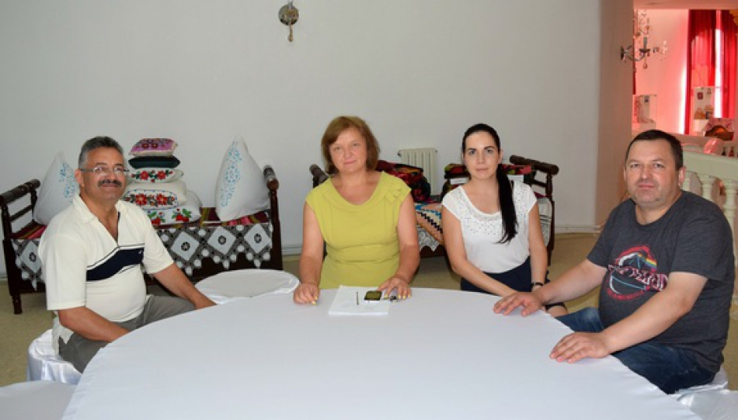

Feodosia Bunescu, primarul satului Băhrinești, raionul Florești, a reușit, cu doar 600 de lei, să deschidă o veritabilă galerie a sofcilor (lăzi strămoșești în care gospodarii locului își păstrau zestrea moștenită – n.r.) în Casa de cultură din localitate.

Chiar dacă sofcile au fost adunate din case părăsite sau din magaziile în care gospodarii le țineau pline cu grâne sau instrumente, doamna Bunescu spune că deținerea unei asemenea piese de mobilier însemna pe timpuri bunăstare.

„Voiam să facem din Casa de cultură o Casă Mare a satului. Inițial, ne gândeam să punem câte un asemenea obiect în fiecare încăpere din Casa de cultură, ca să fugim de ideea unui muzeu, fiindcă lumea s-a săturat de obiecte prăfuite, să fie numele gospodinelor scrise acolo, ca și copiii să cunoască ce a fost odinioară, dar până la urmă le-am pus în balconul Casei de cultură. Am restaurat și, astfel, am salvat sofcile. Cu 200 de lei am cumpărat vopsea, cu alte două sute de lei – lac, iar cu 200 de lei am plătit meșterii”, a declarat pentru Ziarul NAȚIONAL Feodosia Bunescu.

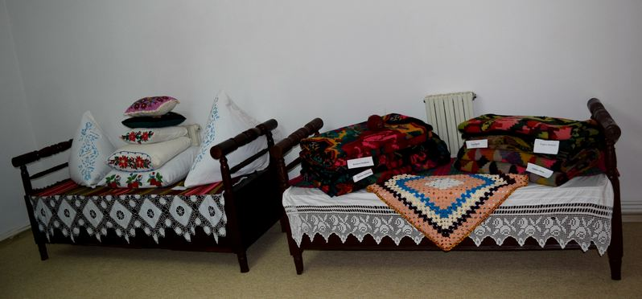

Pe sofci, au fost așezate perne, ștergare și covoare confecționate și brodate de gospodinele din Băhrinești care atrag, anual, sute de copii care vin să-și petreacă acolo orele de educație tehnologică, dar și de istorie, precum și grupuri de turiști dornici să cunoască ceva inedit. „Vrem ca aceste obiecte să nu moară”, zice doamna Feodosia.

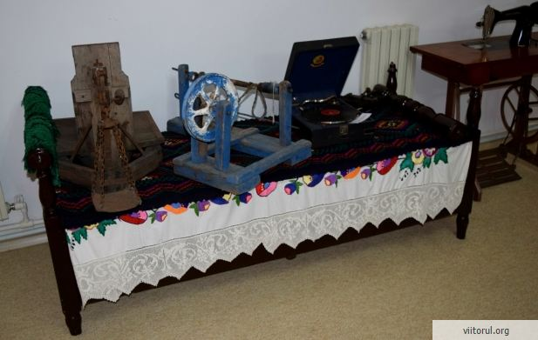

Planurile primăriței de Băhrinești, de meserie profesoară de limba română, nu se opresc aici. Deși la atelierul de artizanat care funcționează la fel în Casa de cultură deja a patra promoție de femei a însușit arta brodatului în cruciulițe, Feodosia Bunescu își dorește ca această îndeletnicire să fie transmisă la cât mai multe gospodine care să poată inclusiv să câștige bani din această muncă prețioasă.

Sursa:  [ziarulnational.md](http://ziarulnational.md/uimitor-ce-a-reusit-un-primar-din-r-moldova-sa-realizeze-cu-numai-600-de-lei-ca-sa-atraga-sute-de-turisti-in-localitate/)

# FEODOSIA BUNESCU: „CUVÂNTUL MEU ESTE LEGE, EI NU POT SPUNE „NU”, CA SĂ NU PARTICIPE, NU POT FACE FAPTE URÂTE, NU POT FURA...

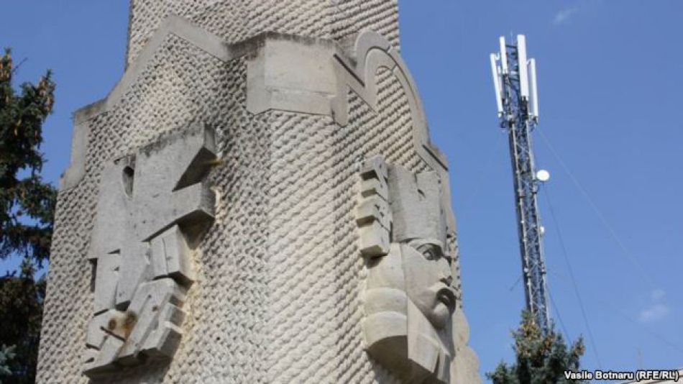

**Feodosia Bunescu:**„Ceea ce este necesar în oraşul Floreşti, este ca oamenii să identifice anumiţi lideri comunitari, capabil să conducă, să unească cetățenii, oamenii să creadă unui om onest, fără implicaţii, relaţii de corupţie ş.a.m.d. Şi această personalitate să se regăsească în activităţi, începând de astăzi, doar să muncească pentru oameni.

La mine alegerile încep a doua zi după alegeri şi nu fac alegeri, dar fac muncă pentru oameni. Fiecare persoană, indiferent de sex sau stare financiară, se bucură de aceeaşi atenţie. Ultimul alcoolic de la Băhrineşti este tratat cu aceeaşi atenţie ca milionarul din Băhrineşti, care are sute de hectare în arendă.

În 2015 s-a întâmplat la alegerile din Floreşti că nu au existat astfel de personalităţi, care să fie şi din mijlocul oamenilor, să-i fi condus, să fi realizat anumite lucruri frumoase, nu exact băneşti. Să-i fi ascultat pe oameni, să fi stabilit acest ciclu de comunicare cu publicul, identificarea problemei, încercarea, studierea ei.

Nu au existat aceste personalităţi şi în acest condiţii a venit votul politic. Înseamnă că la Floreşti nu sunt personalităţi care să ne conducă. S-a votat din punct de vedere geopolitic, ceea ce se întâmplă în majoritatea localităţilor. Atunci când lipsește personalitatea, indiferent de partid, fără de partid, omului ce-i rămâne? Să voteze pentru cei promovaţi la televizor. Mintea primarului este intrinsecă şi el nu poate fi susţinut din exterior în niciun fel. El poate fi aburcat o dată într-un tractor, dar dacă el nu este vânjos, va cădea pe parcursul drumului.”

**Europa Liberă: Spuneţi-mi, vă rog, dumneavoastră aveţi o reţetă de a-i implica pe localnici în treburile comunităţii? Aici observăm că e antipodul la ceea ce se întâmplă la dumneavoastră. Înţeleg că e dificil să-i determini pe oameni, ca să-i interesezi că aceasta e important. Dar cum pot acei care ajung la putere să o facă?**

**Feodosia Bunescu:**„La început şi nouă ne-a fost greu. Fiindcă nu existau modele realizate, nu era scuarul Casei de Cultură, unde se întâlnesc zeci de tineri seara. Şi ei nu credeau în noi, fiindcă credeau că, de exemplu, doar vom colecta bani, fără să realizăm. Dar aceste realizări constituie mândria cetăţenilor de la Băhrineşti. Şi nu există „Nu”, atunci când primarul îi propune să facă o muncă, precum nu există „Nu” din partea primarului ca să ajute o persoană, să-l salveze de la moarte, să îi facă certificat de naştere, buletin, poliţă şi să-l plaseze la locul de muncă, în cadrul unui proiect sau prin instruire să capete profesionalizare, sau să facă bani la Casa de Cultură, sau să coase acasă, având în grijă şi bătrânii, şi copiii. Primarul trebuie să lucreze zi şi noapte.

Eu în opt ani nu am avut niciun concediu. De când sunt primar, nu am fost la mare. Am fost doar cu copiii satului la mare şi am avut grijă ca 27 de copii să nu intre în apă prea adânc, să nu se înece. Şi atunci ei văd zilnic străduinţa primarului şi nu au decât să vină la acest succes. Cu atât mai mult că ei sunt cointeresaţi în mod direct şi materialiceşte ca să vină, fiindcă implicarea sa este doar o părticică din lucrul mare pe care îl face comunitatea.

Închipuiţi-vă, dacă am câştigat un proiect de un milion să reparăm Casa de Cultură, iar funcţia primarului de sector a fost ca să meargă în sector, la 60 de gospodării, şi să-i roage să dea bani pentru contribuţie. Şi într-o seară s-au acumulat 34 de mii de lei. Pe acest primar l-a costat o oră de lucru, s-a încheiat activitatea, dar ea este foarte importantă, fiindcă avem nevoie de o lună, ca să se pătrundă în 658 de gospodării, dar aşa am pătruns într-o oră. Şi ceea ce este esenţial în această practică, satul cu 12 primari, este, de fapt, delegarea funcţiei către cetăţeni, care este primul principiu al Legii privind administraţia publică locală. Dacă eu ţin toată puterea la mine, sau nu am timp să o folosesc, sau nu am capacităţi destule, ea trebuie dată oamenilor.”

**Europa Liberă: Sau nu mă pricep...**

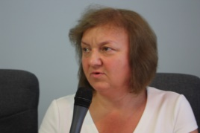

**Feodosia Bunescu:**„Da. De exemplu, mulţi m-au întrebat dacă toţi aceşti 12 primari au candidat la alegerile locale, dacă ei candidează. În primul rând, ei nu sunt 12, dar sunt 144 pe an. Şi, dimpotrivă, ei nu candidează, fiindcă au această experienţă de muncă cu oamenii şi văd că toţi oamenii cer de la primărie, dar primăria puţine doleanţe, de exemplu, cu privire la ajutoarele materiale, le poate satisface, ei văd că problemele cetăţenilor nu se mântuie. Dacă am făcut drumul, ei cer staţii.”

**Europa Liberă: Prind gust, adică vor să-şi dezvolte localitatea.**

**Feodosia Bunescu:**„Şi este natural. Şi este natural că se adresează mie. Eu înţeleg că ei au încredere că eu voi putea rezolva.”

**Europa Liberă: În anul 2015 cât la sută din buget sunt bani care vin de la centru şi cât la sută sunt din proiect pentru dezvoltare?**

**Feodosia Bunescu:**„Eu am statistică pentru anul 2014. Bugetul proiectelor era de două ori mai mare ca bugetul satului. Era foarte important că, atunci când reparam Casa de Cultură, noi ne gândeam la dotare, când dotam ne gândeam la încălzire, cazangerii pe biomasă, eficienţă energetică. După aceasta am trecut la proiecte culturale propriu-zise, finanţate de Fundaţia Est-Europeană –  Atelier de artizanat, galeria „Fiii satului”, „De-a lungul generaţiilor”, Festivalul busuiocului ş.a.”

**Europa Liberă: Aţi spus la dezbateri că ar trebuie să fie desfiinţate aceste raioane care sunt inutile, aşa credeţi dumneavoastră. De ce?**

**Feodosia Bunescu:**„Au fost mult timp o piedică în administrarea finanţelor publice locale. În sensul că trebuia să cerşeşti de la Direcţia finanţe un transfer. Transferurile veneau direct aici. Şi acest lucru era frustrant. În fiecare lună, ca să achit salariul, trebuia să sun şi să rog pentru banii care aparţin localităţii, la urma urmei, care provin din localitate într-o anumită proporţie.

Şi acum raionul Floreşti are un specific deosebit de subdezvoltare în ceea ce priveşte atragerea investiţiilor. Îmi pare foarte rău că administraţia de nivelul doi nu depune efortul ca să înveţe, spre deosebire de raionul Soroca, care de vreo 10 ani a creat o agenţie de atragere a investiţiilor, ca o substructură a Consiliului raional, oameni cu care mă întâlnesc la instruire peste hotare, care aduc bani. Mărturie este renovarea Cetăţii Soroca. Eu am lucrat la renovarea Casei de Cultură, am scris proiect, ei au renovat cetatea. Dacă ar fi în fiecare sat o astfel de personalitate?”

**Europa Liberă: Cum îi molipsiţi dumneavoastră pe oameni şi transmiteţi experiența şi aici, la Floreşti, şi mai departe? Cum o faceţi?**

**Feodosia Bunescu:**„Această energie este personală, ea răzbate. Spiritul comunitar acum pluteşte în aer la Băhrineşti. Demonstrarea acestui film la un canal de televiziune naţional sporeşte gradul de încredere a cetăţenilor, mândria pentru localitatea lor.

Aceasta ne uneşte şi, într-un fel, sensul bun al cuvântului „autoritate” îl folosesc la Băhrineşti. Cuvântul meu este lege, ei nu pot spune „Nu”, ca să nu participe, nu pot face fapte urâte, nu pot fura, nu pot minţi, fiindcă este o autoritate în faţa căruia el trebuie să răspundă sau cineva se va plânge. Şi atunci bărbaţii spun: „Noi suntem un sat de băieţi cuminţi şi nu se poate ca cineva să fie bătut pe stradă. Să-l chemaţi ca noi să vorbim”.

Primarii de sectoare, când văd că suferă un copil într-o familie, îl cazează, îl iau la ei şi apoi vin la mine şi rezolvăm problema. O femeie primar de sector, aflându-se în satul vecin, vede o bătrână care doarme la staţia de microbuz în timpul iernii, o recunoaşte că este o fostă locuitoare a satului nostru şi o aduce la ea acasă. Primarul de acolo este mai puţin capabil decât un primar de sector din Băhrineşti, fiindcă ea a spus că nu are cu ce o ajuta, că nu are certificat de căsătorie.

Primarul, dacă vrea, are la îndemână un spectru de modalităţi de a ajuta un cetăţean. Ea a locuit în această familie câteva zile, pe urmă i-am găsit o cămăruţă încălzită la grădiniţă, pe urmă am trimis-o la tratament la Bălţi, pe urmă şi-a găsit moştenitori şi, astfel, s-a rezolvat problema. Mulţi primari fug de faptul ca sa ajute oamenii, fiindcă este greu, durează o săptămână ca să scoţi un om dintr-o problemă, dintr-o groapă. Ei mai degrabă îi trimit la judecătorie, la procuratură. Dar sărmanii oameni nu ştiu unde se află, cum să se dreseze, la cine să se adreseze, ce să scrie. În aceasta şi constă funcţia, dacă noi suntem mai pregătiți, dacă suntem aleşi, dacă avem studii, atunci să le oferim instruire. Eu pun accentul pe instruire. Un proiect în educaţie îl preţuiesc de milioane de ori mai mult decât un proiect în construcţie.”

Sursa: [www.europalibera.org](http://www.europalibera.org/content/article/27192946.html)

# PROIECTELE EUROPENE ÎN AGRICULTURĂ – BAZA DE DEZVOLTARE A SATULUI BRĂVICENI

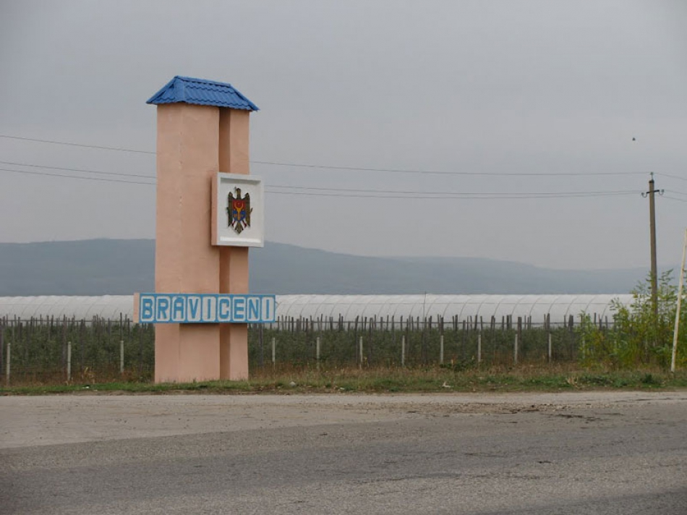

Satul Brăviceni din raionul Orhei, cu o populaţie de circa 2400 de locuitori, aparent nu se deosebește de alte localităţi. Dar o privire mai atentă observă lucruri specifice doar pentru acest sat. Spre exemplu, terenurile de joacă și curtea grădiniței acum sunt pline de copii, tablou pe care nu-l vezi în alte sate, unde se bucură dacă se adună o grupă-două de micuți. Fenomenul de la Brăviceni e lesne de explicat: marea majoritate a sătenilor, inclusiv cei tineri, după studii, rămân acasă, pentru că au locuri de muncă bine plătite şi posibilităţi să-şi aranjeze viaţa familială. Chiar dacă unii şi pleacă în străinătate, după ce câştigă ceva bani se întorc la baştină să-şi iniţieze o afacere.

**Schimbarea se produce şi în mentalitate**

Vasile N., 26 de ani, originar din Vasilcău, raionul Soroca, căsătorit acum doi ani cu o fată de la Brăviceni, a spus că avea ”de toate” în satul de baștină, cu excepția unui loc de muncă stabil și bine plătit.

”Satul de baștină al soției m-a impresionat: aici sunt destule locuri de muncă, unde lucrează şi multe persoane din satele vecine. Iată de ce am lăsat Moscova și m-am angajat la o întreprindere din Brăviceni. Mi-am construit şi o seră, unde cresc legume”, spune Vasile.

”În multe sate lumea a ales la conducere oameni de afa-ceri, crezând că aceştea îi vor scoate din sărăcie. Nu toţi au îndreptăţit aşteptările. Vladimir Cociorvă a reuşit pentru că a pus accent pe susţinerea şi dezvoltarea spiritului de inițiativă al sătenilor, se bucură de încrederea oamenilor”, spune antreprenorul A.Erhan.

**Proiectele investiționale, cea mai importantă opțiune**

Implementarea proiectelor cehe și poloneze a demarat în anul 2008.

”Trei ani cât a fost deputat în Parlamentul RM (asta a fost la începutul anilor 2000), Vladimir Cociorvă a reușit să inițieze relații cu persoane influente din guvernele Cehiei și Poloniei şi să le convingă, că în mediul rural din Moldova pot fi implementate proiecte investiționale durabile. Mai întâi a fost repartizat un teren demonstrativ cu o suprafață de 5 ha, care-i folosit și astăzi de către savanții Academiei de Științe a Cehiei. Primul proiect polonez implementat a fost utilarea a șapte puncte de colectare a laptelui din mai multe localități din raioanele Orhei, Telenești și Rezina, care achiziționau materie primă pentru societatea ”VC-Saturn-13” de la Brăviceni. A urmat deschiderea unei întreprinderi similare la Ignăței, raionul Rezina, alte proiecte destul de îndrăzneţe, implementate la Brăviceni în domeniul zootehniei, procesării produselor agricole, producerii materialelor de construcție, etc. Adică Vladimir Cociorvă a izbutit să frângă niște stereotipuri, datorită cărui fapt în ultimele decenii în Brăviceni au fost împlementate peste 20 de proiecte în sumă totală de circa 700 000 euro. În prezent la Brăviceni activează 54 de agenţi economici (societăți și întreprinderi individuale”, a spus Sergiu Muravschi, expert în agricultură, ex-vicepreședinte al raionului Orhei.

Miroslaw Matrenczik, președintele ”Wshod” (”Est”), o instituție guvernamentală din Polonia care are mai multe proiecte investiționale implementate în spațiul post-sovietic, a relatat că inițial a fost sceptic în ce privește colaborarea cu Republica Moldova:

”Motive au fost destule. Mai înainte în raionul Orhei s-a încercat să se implementeze un proiect–pilot germano-olandez de privatizare a agriculturii, care a eșuat din cauza că s-au opus liderii colhozurilor. Noi am riscat, punând miza pe specialiști în agricultură cu experiență în managementul întreprinderilor private. Am început-o cu Brăvicenii. Acum avem o mulțime de proiecte în mai multe sate din R.Moldova, pe care le implementăm prin intermediul ACSA. Totuși, cel mai mult țin la Brăviceni, fiindcă experiența de activitate cu administraţia şi oamenii din această localitate este una extraordinară ”, afirmă dl Matrenczik.

**”Deschis cu suportul tehnic al Poloniei”**

Vladimir Cociorvă, primarul s. Brăviceni: „Când îi ajut pe săteni să-și pornească afacerile, ne înțelegem ca, după ce se pun pe picioare, să ajute satul. Așa am reușit să reparăm biserica, să construim un gard nou la cimitir, să demarăm construcția unei rețele de canalizare, să facem reparații în clădirea gimnaziului, ş.m.a.”

În multe gospodării din satul Brăviceni vezi panouri cu textul „Deschis cu suportul tehnic al Poloniei”. Un asemenea panou am văzut şi la Dumitru Caraman, care crește răsaduri, dar și legume în sol protejat. La început Dumitru a construit două sere mici, afacerea nu mergea rău. Dar acum patru ani, Vladimir Cociorvă i-a propus să aplice pentru un grant oferit de o fundaţie poloneză. Graţie acestui grant a asamblat un complex de sere moderne și spațioase.

Dumitru Caraman: „Eu cu răsadul nu ajung la piață. Vin de acasă și mi-l iau până la ultimul fir. Cresc și legume de vânzare, utilizez doar îngrășăminte organice, de aceea producția mea este căutată”.

Primarul de Brăviceni este convins că, la anul viitor, Dumitru Caraman are şanse mari să mai câştige un grant de la aceeași fundaţie poloneză pentru a-și extinde afacerea.

Vladimir Stratanenco, directorul fabricii ”Mezel-Brav”, deschisă acum patru ani într-o aripă a blocului unde se află secția de prelucrare a laptelui, proprietate a societății ”VC-Saturn-13” gestionată de Nina Cociorvă, soția primarului, spune că inițial primarul de Brăviceni, având la dispoziţie un buget modest, a ales o altă cale pentru dezvoltarea satului – a decis să încurajeze dezvoltarea micului business prin atragerea de investiţii străine.

“Dumnealui a reușit să molipsească de această idee întreg satul. Primarul invită periodic sătenii la primărie și îi întreabă cine și ce idei de afaceri au, ne încurajează să scriem proiecte pentru granturi”, spune Vladimir Stratanenco.

Ecaterina Bucur, în trecut șefă a oficiului poștal din sat, acum muncește la „Mezel-Brav”.

„La noi în sat nu lucrează numai acei care nu vor să luc-reze. Nici nu mă gândesc să plec din sat. Am un salariu bun. Oamenii din satele vecine ne invidiază”, spune dumneaei.

**Iepurii de muscă, afacere profitabilă**

Electricianul Iurie Cibotaru inițial a muncit după profesie la fabrica de prelucrare a laptelui.

”Lucrând la întreprindere, veneam cu propuneri de raționalizare, mergeam la expoziții și târguri. Inițiativa şi interesul meu au fost observate de dl Cociorvă, care mi-a propus să aplic pentru un grant de fondare a unei crescătorii de iepuri. M-a convins că experiența este o chestie care se deprinde cu timpul. Acum patru ani am dat în folosință crescătoria de iepuri, unde întreţin circa 1500 de capete. Nu demult am finalizat construcţia unei noi încăperi, pentru 5000 de capete, în zilele apropiate voi aduce cuștile. Fabricăm pe loc nutrețuri combinate. În viitorul apropiat preconizăm să vindem furaje şi sătenilor”, a relatat proprietarul.

Dl Cibotaru afirmă că nu are probleme cu vânzarea producției pentru că are încheiate contracte cu reţele de magazine din capitală.

”Prevăd să-mi concentrez activitatea pe creşterea iepurilor şi producerea nutreţurilor combinate, iar materia primă pentru aceste nutreţuri (cereale, leguminoase, etc.) să le procurăm de la consăteni”, a mai spus Iurie Cibotaru.

**Planuri mari pentru anul viitor**

„Afacerile la sat înseamnă locuri de muncă, oameni cu viață normală, acasă, alături de copiii lor, de părinţii bătrâni”, spune Vladimir Cociorvă.

Primarul de Brăviceni are planuri mari pentru viitor. După ce, în 2014, Brăviceniul a vândut produse de 50 de milioane de lei (față de 5 milioane în 2011), dânsul își propune ca în anul curent să sporească vânzările până la 60 de milioane de lei.

Preconizăm să pregătim specialiști în prelucrarea laptelui și a cărnii la Praga și Varșovia, să modernizăm tehnologiile de producere la mai multe întreprinderi pentru a reduce preţul de cost al producției. Într-un fel, ne pregătim să fim competitivi pe piaţa europeană, să fabricăm produse calitative, ca acestea să nu stea la depozit, dar să fie căutate de consumatori”, își dezvăluie planurile primarul de Brăviceni Vladimir Cociorvă.

Material realizat de [*Ziarul Cuvântul*](http://cuvintul.md/) în cadrul proiectului „Consolidarea independenţei în mediile de comunicare din Moldova”, implementat de Centrul pentru Jurnalism Independent în colaborare cu Internews.

Sursa:  [agrobiznes.md](http://agrobiznes.md/proiectele-europene-in-agricultura-baza-de-dezvoltare-a-satului-braviceni.html)

# JAPONIA VA OFERI 500 MILIOANE DE EURO PENTRU CONSTRUCȚIA A 240 KM DE DRUMURI MOLDOVENEȘTI

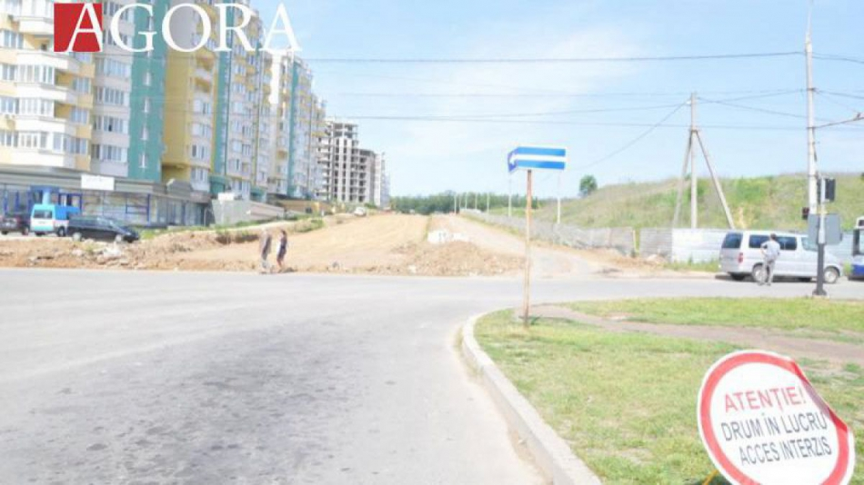

Ministrul Transporturilor, Iurie Chirinciuc, a spus că proiectul va determina un trafic mult mai mare de transporturi de pasageri și de mărfuri.

„Construcția acestui traseu va fi o continuare logică a traseului Târgul Mureș - Iași - Ungheni și va uni fluxurile comerciale dintre Europa de Vest și Bazinul Mării Negre”, a mai menționat Chirinciuc.

Costul estimativ al acestui proiect se ridică la suma de 500 mln. euro, și va fi oferit în întregime de către Guvernul Japonez.

Ministerul Transporturilor și Infrastructurii Drumurilor va face toate demersurile necesare pentru ca acordul de finanțare a acestui proiect să fie pregătit și semnat în termenii cei mai restrânși.

Sursa: [agora.md](http://agora.md/stiri/11819/japonia-va-oferi-500-milioane-de-euro-pentru-constructia-a-240-km-de-drumuri-moldovenesti)

# SCUARUL EUROPEI DIN ORHEI DE NERECUNOSCUT. DESIGNERII PEISAGIȘTI I-AU SCHIMBAT IMAGINEA

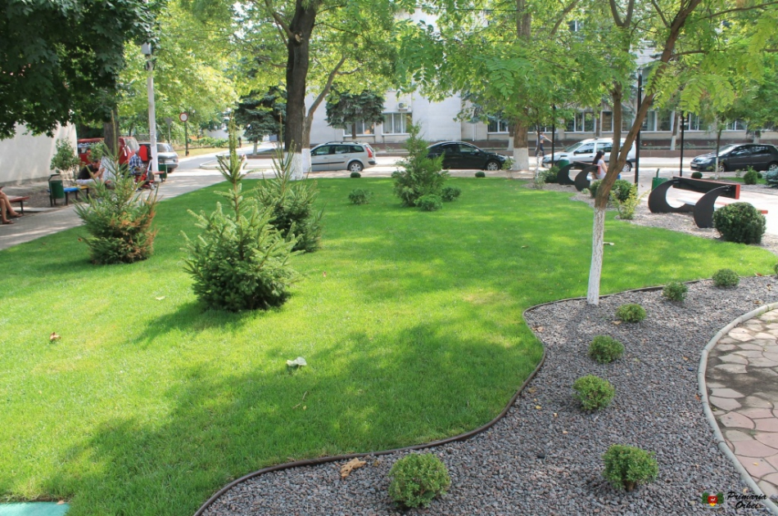

Scuarul de pe strada Vasile Mahu, reamenajat recent, continuă să se schimbe. Pe lângă denumirea nouă, cu care s-a ales acum 2 săptămâni, zona verde a căpătat și o imagine proaspată. Zilele trecute o echipă de designeri peisagiști a lucrat intens la aceasta. Rezultatul îl poți vedea în imagini.

Spațiile verzi ale scuarului s-au schimbat în întregime. Acestea au fost reamenajate conform unui plan peisagistic nou, elaborat de designeri. Astfel, toată iarba veștezită a fost înlăturată, iar în locul ei s-a așternut gazon rulou, pe o suprafață de 450 m2, care a acoperit întregul spațiu ca un covor verde. La plantele deja existente s-au mai adăugat zeci de arbuști, flori și tufe noi. Așezate conform planului designerilor, acestea formează un desen frumos, în figuri geometrice. Marginile aleei de la intrarea în scuar au fost presărate cu pietriș decorativ, subliniind aspectul modern al scuarului.

Mai mult, specialiștii au instalat în scuar un sistem de irigare modern, cu control automat, programat să se includă la anumite ore. Acesta va permite menținerea plantelor și a gazonului în stare normală.

Reamintim, scuarul din fața primăriei a fost recent renovat, la dispoziția primarului Ilan Șor. A fost reparat și pus în funcțiune havuzul și sistemul de iluminare, restaurate scările și zidul din partea străzii Renașterii Naționale. Băncile din scuar au fost vopsite în culorile drapelelor a 8 state europene, devenind o atracție a zonei. Odată cu renovarea, scuarul s-a ales și cu o denumire nouă. Acum acesta se numește Scuarul Europei.

Este de menționat, că lucrările de restaurare și reamenajare au început concomitent în mai multe zone din Orhei. În plină reconstrucție se află parcul Ivanos, la fel ca și rondurile de la intrările în oraș, pe străzile Eminescu și Chișinăului. Toate aceste lucrări sunt realizate din fondurile organizației obștești “Pentru Orhei”, înființată la inițiativa primarului Ilan Șor.

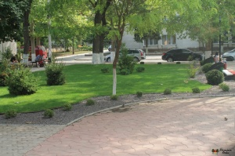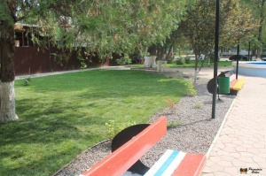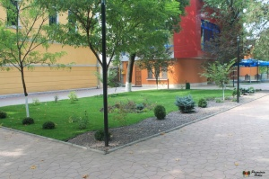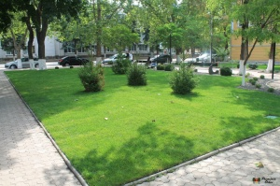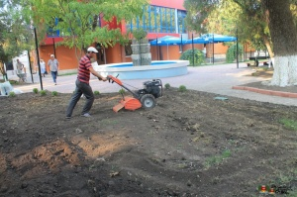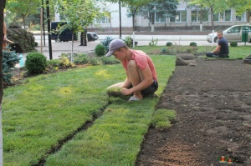

 Sursa:   [orhei.md](http://orhei.md/index.php?pag=news&id=736&rid=1058&l=ro)

# PIAȚA AGRO-MEȘTEȘUGĂREASCĂ DIN SATUL CIOREȘTI LA STANDARDELE EUROPENE

Satul Ciorești are o piață agro-meșteșugărească cum rar întîlnești prin localitățile noastre rurale.  ”Este construită în stil rustic, totul e din lemn, iar gardul e din nuiele. Este dotată cu chiuvete, este asigurată cu apă… Într-un cuvînt, are tot ce e necesar”, spune primarul Valeriu Guțu, după care subliniază: ”Ne-am străduit să facem din această piață agro-meșteșugărească una cu un stil aparte, să combinăm tradiția, frumosul și utilul”.

Lucrările de construcție au durat mai bine de un an, cu anumite pauze. ”Din păcate, nu am dus lucrările la bun sfîrșit atunci cînd trebuia, deoarece nu am reușit să ne descurcăm financiar”, a explicat primarul. De tot, s-au cheltuit pentru această piață 400 mii de lei, dintre care 200 mii au fost oferiți de Programul comun de dezvoltare locală integrată , iar ceilalți 200 mii – din bugetul local.

”Ne bucurăm că, în sfîrșit, oamenii au un loc bine amenajat, unde-și pot vinde produsele agricole, cele alimentare, dar și cele meșteșugărești. Este o piață accesibilă pentru toți, inclusiv din satele din jur, fiindcă există  și un drum de acces destul de bun. Oricine poate veni”, a mai spus Valeriu Guțu.

Pînă nu demult, oamenii vindeau produsele pe unde nimereau. Acum, după ce piața a fost inaugurată în mod oficial, primarul își pune mari speranțe că Cioreștiul ar putea deveni mult mai atractiv. În plus, sătenilor li s-a oferit șansa de a face un ban în condiții mult mai civilizate. ”Oamenii sînt mulțumiți, asta e important. Nu mai vînd produse în stradă sau acasă, dar într-un loc bine amenajat”, a accentuat dînsul.

Deocamdată, nu va fi percepută nici o taxă de vînzare.

”Impresionează implicarea sătenilor, a consilierilor locali în rezolvarea problemelor comunității. Aproape fiecare dintre ei cunoaște donatorii, partenerii de dezvoltare, proiectele cîștigate, contribuția populației… Deși s-au implementat multe proiecte investiționale, cioreștenii au planuri îndrăznețe și pentru viitor”, a postat pe pagina sa de facebook deputata Maria Ciobanu, după ca a participat la ceremonia de deschidere a pieței din Ciorești.

Sursa: [www.expresul.com](http://www.expresul.com/2015/08/19/video-piata-la-standarde-europene/)

# LOCUITORII SATULUI ALBINA, CU UN PAS MAI APROAPE DE UNIUNEA EUROPEANĂ

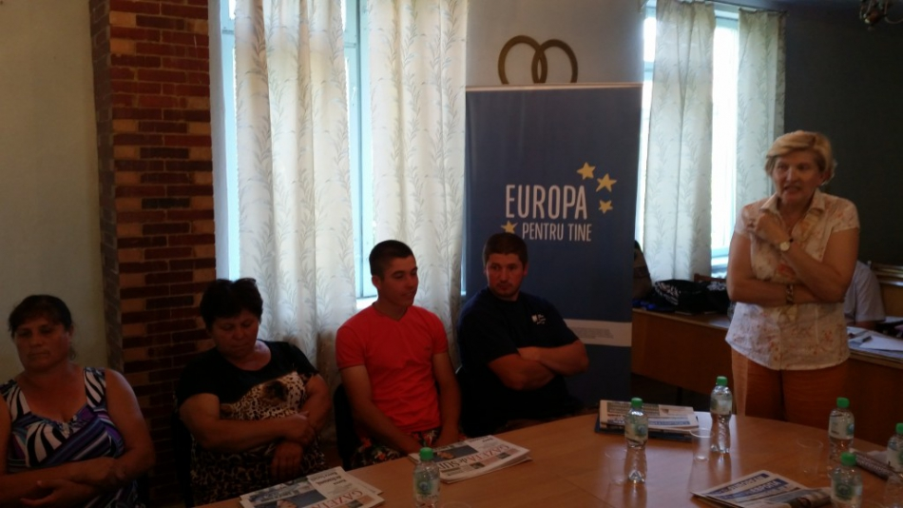

**Integrarea europeană și miturile acesteia au fost discutate recent de către locuitorii satului Albina, raionul Cimișlia, și mai mulți experți naționali. Aceștia din urmă și-au propus să răspundă la toate întrebările sătenilor în ceea ce privește asistența acordată Republicii Moldova de către Uniunea Europeană și să informeze publicul larg despre oportunitățile integrării și cooperării cu Uniunea Europeană. Dezbaterile au avut loc în cadrul proiectului „Beneficiile integrării europene”, implementat de către Agenţia SUA pentru Dezvoltare Internaţională (USAID), în parteneriat cu Asociația Presei Independente din Moldova (API) și cu „Gazeta de Sud”, cu suportul financiar al Companiei de Dezvoltare Globală FHI 360.**

Tendința integrării europene are o susținere amplă în societatea moldovenească, însă nu toți cetățenii cunosc pe deplin ce înseamnă și cum funcționează Uniunea Europeană, decât despre oportunitățile financiare și sociale ale acesteia. În cadrul discuției, oamenii au aflat mai multă informație despre Uniunea Europeană și despre ce înseamnă Uniunea Europeană și relațiile acesteia cu Republica Moldova.

Lilia Snegureac, președintele Centrului Dialog-pro, le-a relatat celor peste 30 de persoane care au participant la discuție despre necesitatea efectuării unui pas sigur în vederea implicării civice a cetățenilor. De asemenea, localnicii au putut afla care sunt principiile de bază după care se conduc societățile statelor membre ale UE. Nu au fost lăsate fără răspuns nici întrebările actuale ce frământă societatea, precum: „De ce avem o justiție atât de proastă?”, „De ce nu sunt judecați cei care au furat miliardul?” și multe altele.

„În pofida legilor foarte bune, funcționarea eficientă a acestora este împiedicată de un nivel înalt al corupției și de mentalitatea populației care se bazează pe cumătrism. Nu este îndeajuns să vrei ceva, trebuie și să depui efort pentru a obține cele dorite”, a menționat expertul.

Țările dezvoltate sunt interesate de stabilitatea țărilor mai slabe

Întrebat de un cetățean cine va achita creditele europene și dacă nu ne așteaptă o soartă similară cu cea a Greciei, Serghei Busuioc, manager de granturi la compania de dezvoltare globală FHI 360, a menționat că Uniunea Europeană acordă Republicii Moldova anual peste 450 de milioane de euro, sub formă de granturi nerambursabile și credite cu o rată a dobânzii foarte joasă, ceea nu va afecta capacitatea de plată a țării noastre.

„Țărilor înalt dezvoltate le este mai convenabil să investească în infrastructura statelor mai slabe din vecinătate, decât să lupte încontinuu cu imigranții ilegali originari din aceste țări”, a mai adăugat expertul.

Au mai fost discutate problemele comunei, migrația tinerilor peste hotare și alte chestiuni, acestea fiind cele mai stringente și actuale în localitățile rurale. Victoria Bucătaru, expert și director de program al Asociației pentru Politică Externă, le-a relatat participanților la dezbatere despre oportunitățile cetățenilor, care pot utiliza de numeroasele facilități acordate de UE în cadrul diverselor proiecte ce se implementează la noi în țară.

În timpul discuției, mare le-a fost mirarea sătenilor când au aflat prețul real al gazelor naturale livrate Uniunii Europene de către

Federația Rusă, unde prețul a 1000 metri cubi vânduți statelor UE variază între 160-180 de dolari americani, ceea ce este cu aproape 100 de dolari mai puțin decât în Republica Moldova – 252 de dolari americani pentru 1000 de metri cubi.

„Am aflat foarte multe lucruri utile pentru noi, tinerii satului Albina. Vreau să deschid o mică afacere în domeniul agriculturii, iar informația obținută astăzi mă va ajuta enorm. Cred în viitorul nostru european, dar aș vrea să le spun tinerilor care pleacă în țările UE, fie la învățătură, la muncă sau odihnă, să nu uite să se întoarcă. Eu cred că acest viitor trebuie să-l construim la noi acasă”, a declarat Andrei Biriuzov, un tânăr din localitate.

**Daniel Aramă**

Sursa: [gazetadesud.md](http://gazetadesud.md/locuitorii-satului-albina-cu-un-pas-mai-aproape-de-uniunea-europeana/)

# REPUBLICA MOLDOVA, ELIGIBILĂ PENTRU UN PROGRAM EUROPEAN DE PESTE 200 MLN EURO

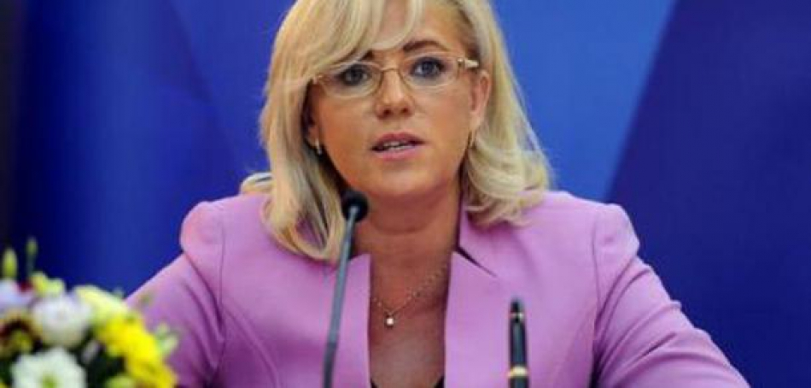

**Republica Moldova va fi eligibilă pentru finanțarea în cadrul Programului de cooperare transnațională pentru regiunea Dunării în valoare de 222 milioane de euro, aprobat de Comisia Europeană.**

Potrivit [AGERPRES](http://www.agerpres.ro/economie/2015/08/21/program-de-cooperare-transnationala-pentru-regiunea-dunarii-in-valoare-de-222-milioane-de-euro-aprobat-de-comisia-europeana-12-50-22), antreprenori din nouă state membre ale Uniunii Europene /UE/, printre care și România, precum și din alte trei țări din afara UE, pot aplica începând din toamna acestui an în cadrul noului 'Program de cooperare transnațională pentru regiunea Dunării', în valoare de 222 de milioane de euro, recent adoptat de Comisia Europeană, potrivit unui comunicat de presă Executivului comunitar.

'Sunt încântată să adopt acest program. Acesta a fost conceput pentru a contribui în mod direct la punerea în aplicare cu succes a Strategiei UE pentru regiunea Dunării, prin intermediul priorităților sale tematice și al sprijinului pentru guvernanța strategiei. Programul ar trebui să ajute țările implicate să dezvolte proiecte cu rezultate tangibile și pozitive, care să le permită să rămână în continuare atractive ca loc de viață, studiu, muncă, precum și pentru turism și investiții', a afirmat Corina Crețu, comisarul european pentru Politica Regională.

Programul va sprijini proiecte de cooperare transnațională în conformitate cu prioritățile Strategiei Uniunii Europene pentru regiunea Dunării (EUSDR). Concentrarea geografică a programului corespunde zonei vizate de strategie, incluzând regiuni din nouă state membre (Austria, Bulgaria, Croația, Republica Cehă, Ungaria, Germania, România, Slovacia și Slovenia), dar și din trei țări din afara UE (Bosnia-Herțegovina, Serbia și Muntenegru). De asemenea, Republica Moldova și Ucraina vor fi eligibile în cadrul acestui program, odată ce se va stabili finanțarea din Instrumentul european de vecinătate (IEV).

Conform sursei citate, UE va investi peste 202 milioane de euro din Fondul European de Dezvoltare Regională (FEDR) și 19,8 milioane de euro din Instrumentul de Asistență pentru Preaderare (IPA) în proiecte transnaționale din zona bazinului Dunării.

Primul apel de propuneri va fi lansat în toamna anului 2015, iar [evenimentul de lansare va avea loc pe 23 și 24 septembrie, la Budapesta](http://www.agerpres.ro/economie/2015/08/14/mdrap-programul-transnational-dunarea-se-lanseaza-in-septembrie-la-budapesta-19-27-55).

În acest context, Biroul pentru planificare economică națională din Budapesta a fost desemnat drept autoritate de management a programului transnațional pentru regiunea Dunării. Activitățile partenerilor de proiect vor fi cofinanțate până la un plafon de 84%.

FEDR are drept obiectiv consolidarea coeziunii economice și sociale în Uniunea Europeană prin reducerea dezechilibrelor dintre regiunile acesteia. În perioada 2014-2020, FEDR va investi peste 199 de miliarde de euro în regiunile Europei.

Totodată, IPA oferă asistență financiară și tehnică pentru a sprijini procesul de reformă în țările în curs de aderare. Fondurile IPA dezvoltă capacitățile acestor țări, având drept rezultat evoluții pozitive și progresive în regiune. Pentru perioada 2014-2020, IPA are un buget de aproximativ 11,7 miliarde de euro.

Sursa: [m.deschide.md](http://m.deschide.md/ro/news/economic/18383/RM-eligibil%C4%83-pentru-un-program-european-de-200-mln-euro.htm?utm_campaign=naytev&utm_content=55d77aa5e4b07b1f1efec5d3)

# PRIMA ȘI UNICA TURBINĂ EOLIANĂ DIN MOLDOVA, INSTALATĂ PE UN CÂMP DIN RAIONUL EDINEȚ

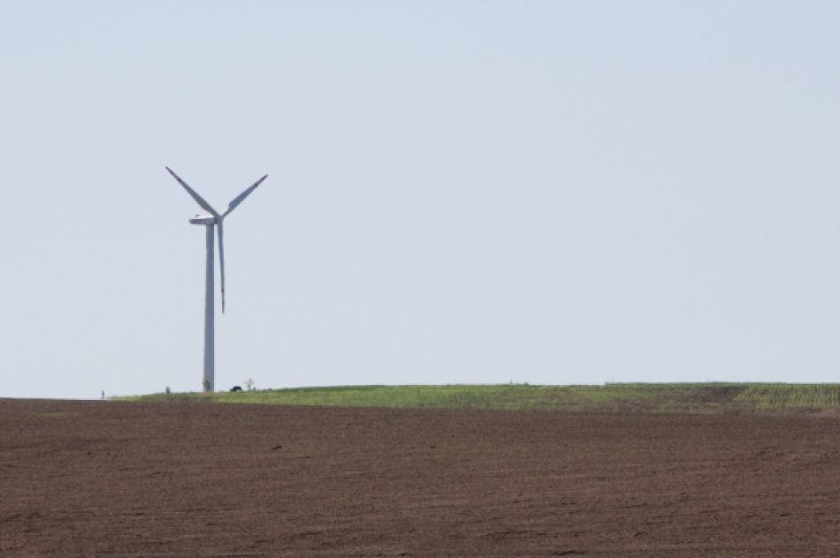

În România, Bulgaria, Ungaria, Austria, Germania, turbine eoliene de mari dimensiuni pot fi văzute, practic, peste tot. În Moldova, acestea pot fi întâlnite doar la Edineţ, graţie lui Oleg Lozovanu, cel care care a adus energia eoliană în ţara noastră.

Proprietarul Stației de producere a energiei electrice ecologice SC „ELTEPROD” SRL este cel care, deși s-a confruntat cu o mulțime de probleme, nu a renunțat și a reușit să instaleze o turbină eoliană pe extravilanul satului Brătuşeni, raionul Edineţ, singura de acest fel care produce energie electrică în baza vântului.

Antreprenorul spune că activează în domeniul energetic încă din 2004, dar ideea producerii energiei din surse regenerabile a putut să fe pusă în practică abia în 2012. Un an mai târziu, a fost dată în exploatare turbina propriu-zisă. Investiţi- ile s-au ridicat la 500 de mii de euro. O parte din bani a fost a proprietarului, iar altă parte a fost împrumutată de la bancă.

Instalația este fabricată în Germania și are o înălțime de peste 60 de metri. Diametrul pilonului este de 5,4 metri, iar lungimea elicelor de 27 de metri. Pentru montarea unei turbine eoliene de astfel de dimensiuni este nevoie de tehnică specială. În cazul stației electrice de la Edineț, a fost adusă o macara de mare tonaj din România.

O turbină de acest fel are puterea de 1100 kW și poate asigura cu energie electrică două localităţi. Oleg Lozovanu spune că, acum doi ani, și-a dorit să instaleze încă două turbine, cu o capacitate de 1.300 de kW fiecare, alături de turbina deja funcţională. Acest lucru ar putea fi realizat în 2015.

**Energia verde – 1,24 lei pentru un kWh**

Din păcate, legislaţia ţării este încă imperfectă în ceea ce priveşte politica tarifară pentru energia electrică de alternativă. Totuşi, antreprenorul a încheiat deja un contract cu “S.A. Red Nord- Vest”. Conform metodologiei de calculare a energiei regenerabile stabilită de Agenţia Naţională de Reglementare în Energetică (ANRE), tariful este de 1,24 lei pentru 1 kWh, fără TVA.

Potrivit unor calcule preliminare, investiţiile vor putea fi recuperate în decurs de 5 – 6 ani. Până atunci, Oleg Lozovanu speră ca tot mai mulți oameni să conștientizeze că energia eoliană este energia viitorului.

Munca antreprenorului nu a rămas fără ecou. Astfel, în 2013, Oleg Lozovanu a obținut Diploma de gradul I pentru “Cel mai bun antreprenor – inovator”. Anul acesta, inovația sa fost inclusă în categoria celor 20 de proiecte de succes în domeniul energiei regenerabile şi efcienţei energetice. Fiecare dintre cei nominalizați a fost premiat cu 1000 de euro, în cadrul Galei “Moldova Eco-Energetică”

Sursa:   [agrobiznes.md](http://agrobiznes.md/prima-si-unica-turbina-eoliana-din-moldova-instalata-pe-un-camp-din-raionul-edinet.html)

# ÎN SATUL TODIREŞTI, RAIONUL UNGHENI, VA FI CONSTRUIT UN DEPOZIT REGIONAL PENTRU DEŞEURI

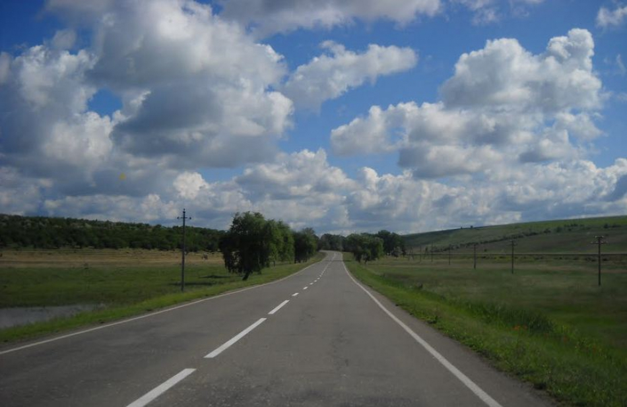

Un depozit regional destinat stocării deşeurilor menajere pentru raioanele Ungheni, Nisporeni şi Călăraşi va fi construit în satul Todireşti (raionul Ungheni). Consiliul local a atribuit în acest scop, în cadrul şedinţei de ieri, un teren cu o suprafaţă de 20 de hectare, transmite MOLDPRES.

Consiliul sătesc Todireşti a examinat mai multe variante pînă a selectat terenul potrivit, în aşa fel ca să fie satisfăcuţi şi localnicii. Mai mulţi săteni au participat la şedinţă şi s-au arătat mulţumiţi de decizia aleşilor locali. Ei au salutat iniţiativa construirii depozitului şi consideră că astfel vor fi lichidate gunoiştile neautorizate, iar nivelul calităţii vieţii populaţiei va creşte.

Construcţia depozitului regional de la Todireşti se înscrie în Strategia de gestionare a deşeurilor în R. Moldova pentru anii 2013-2027, precum şi în Programul sectorial de management al deşeurilor pentru Regiunea de Dezvoltare Centru. Lucrările vor fi gestionate de Ministerul Dezvoltării Regionale şi Construcţiilor, Ministerul  Mediului, cu suportul Agenţiei de Cooperare Internaţională a Germaniei.

Scopul proiectului constă în îmbunătățirea serviciilor publice locale din domeniul managementului deșeurilor, prin crearea unui sistem integrat de colectare în raioanele Ungheni, Nisporeni și Călărași. Sistemul va asigura gestionarea deșeurilor din zonă şi prevede colectarea, transportarea, tratarea și eliminarea deșeurilor într-un depozit regional.

(Reporter L. Grubîi, editor A. Răileanu)

Sursa: [moldpres.md](http://moldpres.md/news/2015/08/20/15005541)

**ITALIENII PROMIT CĂ VOR REPARA ÎNAINTE DE TERMEN TRASEUL BĂLȚI-FĂLEȘTI-SCULENI**

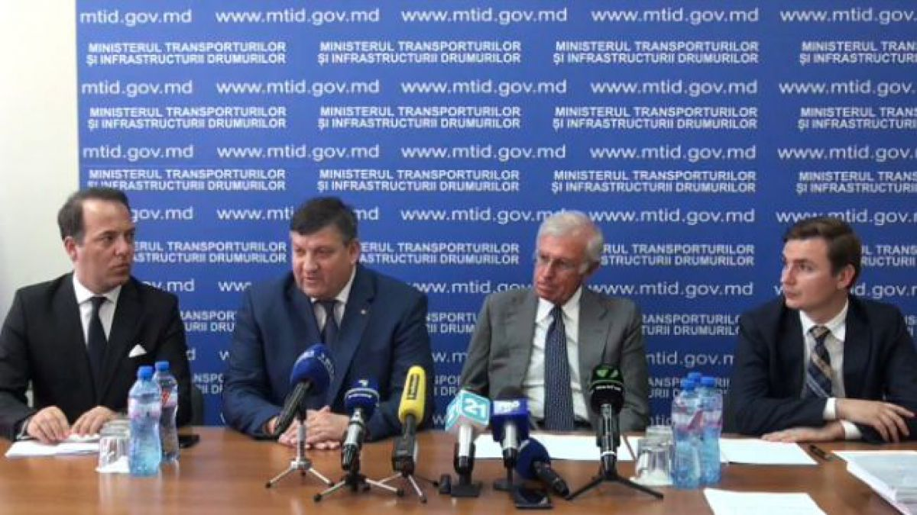

**Compania italiană Pizzarotti a câștigat licitația pentru repararea traseului R16, Bălți-Fălești-Sculeni. Proprietarul companiei promite că lucrările vor fi executate înainte de termen, cu respectarea tuturor standardelor.**

Compania italiană Pizzarotti a câștigat licitația pentru reparația unei porțiuni de 60 km a traseului R16, Bălți-Fălești-Sculeni. Valoarea contractului este de 50,5 milioane de euro, iar finanțarea este asigurată de un împrumut acordat de BERD. O companie internațională  va supraveghea buna executare a lucrărilor.

„Pot să garantez că vom face lucrările calitativ și  înainte de termenul stabilit în contract. Întreprinderea pe care o conduc a fost fondată în 1910 și are 105 ani de istorie. Lucrăm în 16 țări ale lumii, suntem obișnuiți să ne onorăm sarcinile pe care le asumăm”, a declarat  proprietarul companiei Pizzarotti.

„Cu o întreprindere italiană am avut întârzieri, dar cred că acest lucru va rămâne în istorie. Am primit garanții că astfel de experiențe nu vom mai avea. Italienii au dintre cele mai bune autostrăzi în Europa, sperăm că același lucru va fi implementat în țara noastră. De obicei, după ce câștigă o licitație, companiile internaționale nu doresc să participe și la alte licitații în Republica Moldova. Sper că în continuare vom schimba această stare de lucruri. Am acceptat semnarea acestui contract cu condiția mobilizării tehnicii proprii și aplicarea unor condiții dure”, a declarat Ministrul Transporturilor și Infrastructurii Drumurilor, Iurie Chirinciuc.

Contractul prevede o penalitate de 0,05%pentru fiecare zi de întârziere, suplimentar poate fi retrasă garanția de buna execuție, în sumă de 10%.

Lucrările de reparație vor începe peste două luni și vor fi efectuate în maxim doi ani. Reparația traseului prevede lărgirea părții carosabile cu un metru, instalarea parapeților metalici și elementelor de iluminare.

Sursa: <http://agora.md/>

# EDINEŢ: BAIA PUBLICĂ DIN PARCOVA VA FI RECONSTRUITĂ ÎN MUZEU

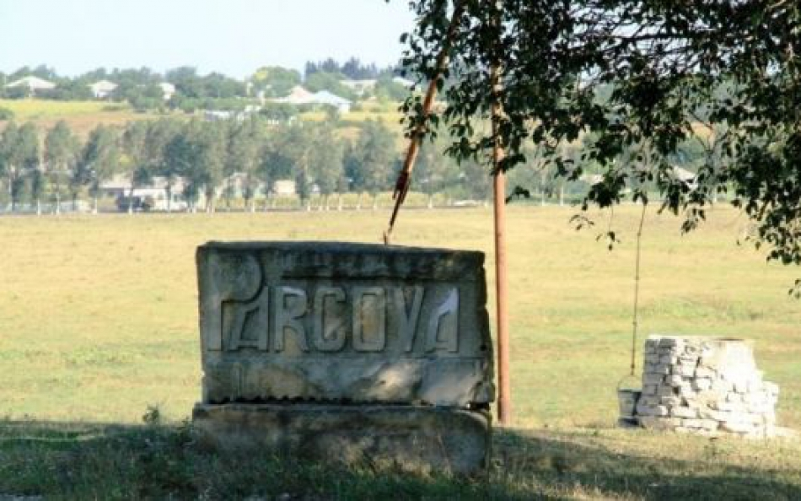

Vechea baie publică din Parcova, raionul Edineţ, va deveni muzeul satului. Este una dintre acţiunile menite să atragă mai mulţi turişti în această localitate din nordul ţării, să dinamizeze activitatea colectivelor artistice, relatează Mesager.

Clădirea cu două nivele are o arhitectură mai neobişnuită pentru o localitate rurală, dar de mai mulţi ani se află în continuă degradare. Prin decizia consiliului primăriei s-a decis reconstruirea băii vechi şi transformarea ei în muzeu care va fi introdus în traseu turistic. Necesită investiţii, dar se merită efortul, susţine Marcel Snegur, primarul comunei Parcova.

În viitorul muzeu vor fi etalate obiecte de artizanat adunate de la băştinaşi, dar şi  lucrări de artă realizate de artişti la Tabăra Internaţională de pictură.

Sursa:  [trm.md](http://trm.md/ro/regional/edinet-baia-publica-din-parcova-va-fi-reconstruita-in-muzeu/)

**VISUL LOCUITORILOR ORAȘULUI IALOVENI AR PUTEA DEVENI REALITATE ÎN CÂȚIVA ANI**

**De la Chişinău până la Ialoveni cu troleibuzul. Este visul a mii de locuitori din orașul Ialoveni, care ar putea deveni realitate în circa patru ani.**

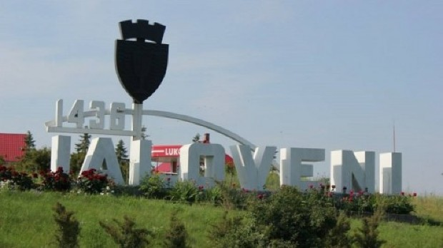

Pentru implementarea unui proiect în acest sens sunt necesare 4 milioane de euro. Chiar dacă planul se află doar pe hârtie, autorităţile locale deja caută parteneri pentru a realiza visul a mii de locuitori ai acestui oraş.

Primii paşi pentru a ”lega” cele două oraşe au fost făcute încă în perioada sovietică. Atunci s-au instalat mai mulţi stâlpi pentru firele de troleibuze, însă iniţiativa s-a destrămat odată cu URSS-ul. Abia acum, autorităţile au decis să continuie ideea, care a ”dormit” zeci de ani.

”Oraşul Ialoveni să dispună de aceleaşi condiţii ca şi Chişinău. În cazul de faţă este vorba despre troleibuze. Evident că fără fir, noi deja trebuie să tindem pentru, sa avansam in domeniul respectiv”, a afirmat primar Ialoveni, Sergiu Armașu, pentru [Canal3.](http://www.canal3.md/ro/)

Se preconizează punerea în circulaţie a 10-15 troleibuzele, care iniţial ar asigura doar conexiunea dintre Ialoveni şi capitală. ”Ar fi necesar ca să avem în primul rând infrastructura dezvoltată, pentru Centrul oraşului Ialoveni, noi deja avem asemenea infrastructură. Asta este suficient ca troleibuzul să circule până la cercul giratoriu Ialoveni”, a mai spus primarul.

Cetăţenii se arată mulţumiţi de iniţiativă şi spun că abia aşteaptă să apară o alternativă rutierelor arhipline.

Primarul spune că a discutat despre aceasta la nivelul Consiliului Raional, dar a vorbit şi cu autorităţile din Chişinău, care la fel salută ideea. În cazul în care nu va fi posibilă atragere investitorilor locali, edilul spune că nu se va lăsa bătut şi va apela la parteneri internaţionali.

Sursa: <http://www.realitatea.md/>